PRESSE INFORMATION

Bericht zum Sounding Board & Foren Summit am 12. /13.09.23

ARGE Neue Medien innovativ und interaktiv

Dynamische Verbandsarbeit für erfolgreiche Projekte

Paderborn, Oktober 2023: Mehr Interaktion zwischen den Verbandsmitgliedern, einen dynamischen Austausch und eine effiziente Zusammenarbeit in den Projekten: das hat sich die ARGE, die in diesem Jahr ihren 35. Geburtstag feiert, in ihrem Jubiläumsjahr zum Ziel gesetzt.

Das erste Sounding Board & Summit der Herstellergemeinschaft, das im September stattfand, hat dies eindrücklich unterstrichen. Mehr als 50 Teilnehmende aus 35 namhaften Industriehäusern folgten der Einladung nach Darmstadt, um sich über die aktuellen Projekte zu informieren und diese aktiv mitzugestalten.

Im Rahmen ihrer Neuaufstellung geht die ARGE innovative Wege in der Verbandsarbeit und Kommunikation und sorgt mit ihrem modernen Konzept für mehr Mitwirkung und Transparenz. Seit vielen Jahren prägt der Verband in Sachen Datenqualitätsmanagement, Standardisierung und EDI die Haustechnikbranche bereits – und das mittlerweile auch auf internationaler Ebene. Der agile Charakter der Gemeinschaft zeigte sich nach der erfolgreichen Jahreshauptversammlung nun im Format von Sounding Board & Summit, das auf Teamarbeit, direkten Dialog und unmittelbares Feedback setzte.

Die Interaktion mit vielen Projektgruppen und strukturierten Online-Meetings hat in den vergangenen Monaten die Basis für Sounding Board und Foren gelegt. Gemeinsam bearbeitet man sowohl klassische ARGE-Themen rund um das Qualitätsmanagement von Produkten als auch neue Herausforderungen, z. B. im BIM-Umfeld. Im Rahmen der Veranstaltung spielte außerdem der Aspekt der Nachhaltigkeit projektübergreifend eine große Rolle. In diesem Bereich lassen sich durch Interaktion und Know-how Austausch häufig wichtige Synergien erzielen.

Informationsplattform Sounding Board
Das Sounding Board der ARGE besteht aus Vertreter:innen der Mitgliedschaft, die sich in den verschiedenen ARGE-Projekten engagieren und ihre Expertise in die Gemeinschaft einbringen. 13 Projektsprecher referierten zu aktuellen Ergebnissen in den vier Handlungsfeldern Datenmanagement, Lead2Order, Order2Cash und Internationalisierung.
Neben „ARGE-Profis“, die den Verband schon viele Jahre unterstützen, bereicherten neu gewonnene Akteure die Veranstaltung mit zusätzlichen Perspektiven.

Themen-Foren für mehr Impulse
Nach dem Sounding Board starteten die Beteiligten, unterstützt durch weitere Teilnehmer, am Folgetag in die praktische Arbeit in Working Groups. Die Arbeitsthemen wurden in Foren der vier Handlungsfelder organisiert. In engagierten Kleingruppen wurde lebendig diskutiert und mitgestaltet. Aus den Working Groups ergaben sich so spannende Impulse. Die Vielseitigkeit von Themen und Unternehmen erlaubte kompakte Informationen einerseits und sorgte andererseits für viel Tempo und Motivation in der Community.
Moderiert wurden die Foren von ARGE-Geschäftsführer Wolfgang Richter und den verantwortlichen Programm Managern der ARGE.

Datenmanagement als Top-Thema
Ein breites Interesse weckte das Forum zum Datenmanagement, das von Wolfgang Richter moderiert wurde. In diesem Forum wurde in insgesamt fünf Gruppen gearbeitet. Dabei ging es z. B. um die Prozesssicherheit bei der Produktdatenverteilung, und so wurden Szenarien der Optimierung und Überwachung von Prozessen erörtert.
Engagiert diskutiert wurde zudem die Umwelt-Produktdeklaration EPD (Environmental Product Declaration) Die EPD ist ein Dokument, das die umweltrelevanten Eigenschaften eines Produkts in Form neutraler und objektiver Daten abbildet. EPDs sind für die Zertifizierung der Nachhaltigkeit von Gebäuden erforderlich und werden u. a. von Planern, aber auch von Investoren nachgefragt. Sie leisten einen wertvollen Beitrag bei der Auswahl und Entwicklung umweltfreundlicher Bauprodukte und reichen von Verbraucherinformationen bis hin zu Nachweisgrundlagen bei Gebäudezertifizierungen.

Für alle Marktpartner der Haustechnikbranche relevant sind Consumer Data. Als Teilmenge von Artikelstammdatenlieferungen beinhalten diese im aktuellen Verständnis Marketingtexte, Milieubilder, Videos und Explosionszeichnungen. Gemeinsam beriet man, wie Hersteller auf diese Marktanforderungen reagieren können und welche technischen, organisatorischen und strategischen Maßnahmen greifen, um diese Daten möglichst schnell an die nachgelagerten Vertriebsstufen zu liefern.

Lücken bei der Digitalisierung
Das Handlungsfeld Order2Cash beschäftigt sich mit nachhaltigen automatischen Geschäftsprozessen und zentralen B2B-Lösungen. Bislang nahezu ausschließlich in Papierform verwendet wird der Lieferschein. Eine zentrale Lösung für einen digitalen Lieferschein bietet Vorteile für alle Marktpartner, indem ökologische und ökonomische Ressourcen geschont und die Prozesskette verbessert wird.
Hier sehen sich die ARGE-Hersteller in der Verantwortung und arbeiten mit Hochdruck an der Umsetzung einer nachhaltigen Alternative zum Papierdokument. Der zuständige Programm Manager der ARGE, Markus Wagemann, erläutert: „In diesem Projekt ist viel Bewegung, zusammen mit unserem Partner GS1 kommt unsere Projektgruppe schnell voran. Aktuell gewinnen wir Händler für eine Pilotphase, mit der wir im 4. Quartal beginnen werden, danach planen wir weitere Ausbaustufen.“

Zentrale BIM-Lösung
Gemeinsam geht es effizienter: Das zeigt auch eines der jüngsten ARGE-Projekte.
Die in Kooperation mit dem BDH entwickelte BIM-Plattform zielt auf ein nachhaltiges Informationsmanagement aller TGA-relevanten Daten von der Gebäudeplanung über die Gebäudewartung bis zur Entsorgung. Die Branchenverbände wollen so die Weichen für die BIM-Zukunft stellen, indem sie ihre Aktivitäten bündeln und ihre bestehenden Portale zusammenlegen.
Basierend auf existierenden Datenformaten möchte man qualitätsgesicherte einheitliche Datenprozesse erreichen. Die neue Branchenlösung ermöglicht eine zentrale Bedienung vorhandener Standards und reduziert Aufwände für die Datenbereitstellung. 22 namhafte Markenhersteller beteiligen sich bereits an der Plattform. Diese ist für alle Hersteller offen, unabhängig von einer Verbandszugehörigkeit, außerdem für weitere Verbände und Softwarehäuser. Eingebettet ist das Projekt in das Handlungsfeld Lead2Order der ARGE, verantwortet von Programm Manager Sonja Aßer: „Im März 2023 haben wir uns für eine gemeinsame Plattform entschieden. In nur sechs Monaten haben wir Konzeption und Planung abgeschlossen, leistungsstarke Softwarepartner gefunden, in Webseminaren informiert und beworben und last but not least eine stattliche Anzahl von Industrieteilnehmer gewonnen. Das zeigt das hohe Involvement aller Beteiligten am Projekt BIM-Plattform.“

Starker Standard BMDG
Mit der Building Master Data Guideline (BMDG) und der Produktdatenplattform building-masterdata.com ist die ARGE gut aufgestellt, um die unterschiedlichen europäischen Marktanforderungen und Formate zu bedienen. Auch international ist die engagierte Zusammenarbeit der ARGE mit ihren Mitgliedsunternehmen und die Bündelung von Know-how der Schlüssel für erfolgreiches Produktdatenmanagement.

Eine Umfrage zur Internationalisierung bei den Mitgliedern unterstützt die Geschäftsstelle dabei, den richtigen Kurs in Europa einzuschlagen. Das Feedback bestätigt das große Interesse der Industrie an der Datenbereitstellung in den verschiedenen Ländern. Dazu Katharina Kirsch de Fernández, Vice President International der ARGE: „Fast alle unsere Mitglieder sind international aktiv. Das Bedürfnis nach zentralen Lösungen in den Ländern ist groß. Hier unterstützen wir mit Kooperationen, Anbindungen zu bestehenden Systemen oder Plattformen und viel Support bei der Datenbereitstellung nach BMDG. In unseren internationalen Projekten erschließen wir Synergien auf allen Ebenen, weil wir den aktiven Austausch mit Mitgliedern und Marktpartnern suchen. Daraus resultieren effiziente Lösungen, viel Geschwindigkeit und nicht zuletzt Zufriedenheit bei und mit der ARGE.“

Weiteres Highlight ist der für Oktober geplante Relaunch der Webseiten von building-masterdata.com. Für alle 14 Länderplattformen wird es dann eigene Seiten in Landessprache mit länderspezifischen Inhalten geben, dazu noch mehr Informationen und leichtere Interaktion. Auch der Relaunch wurde in Zusammenarbeit mit einem kompetenten Projektteam aus ARGE-Mitgliedsunternehmen konzeptioniert und umgesetzt.

Kein Stillstand
ARGE-Geschäftsführer Wolfgang Richter zeigte sich mit der zweitägigen Veranstaltung rundum zufrieden und betont: „Das erste Sounding Board & Summit war nur der Startpunkt. Wir möchten mit der gleichen Power und viel Tempo in unseren Projekten weitergehen. Mir ist es wichtig, unsere gesamte Herstellergemeinschaft einzubeziehen und zu Wort kommen zu lassen, denn gemeinsam sind wir stark und effizient. Unsere Partnerschaftsstärke macht uns relevant und attraktiv. Deshalb lade ich alle Mitglieder immer wieder zur Mitarbeit in den Projektteams ein und mache mich für eine lebendige und aktive Community stark“.

Mehr Infos
www.arge.de
www.building-masterdata.com

1136 Wörter. Abdruck frei, Beleg erbeten.

Bildmaterial
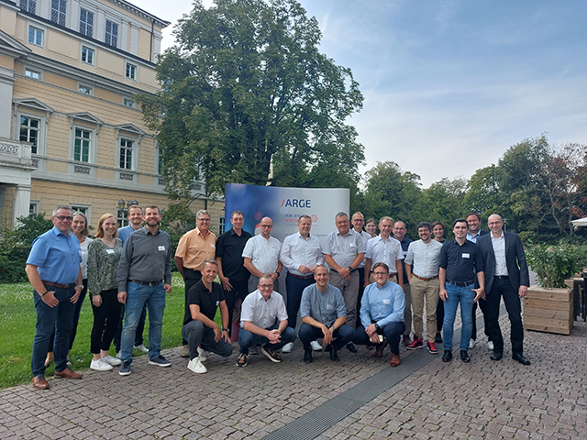

Bild001SoundingBoard.jpg: Viel Engagement und Expertise beim ersten Sounding Board der ARGE im September in Darmstadt (Bild: ARGE)
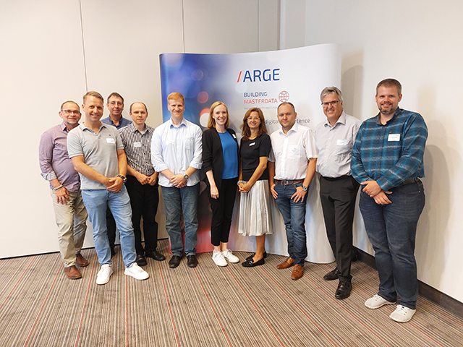

Bild002Lead2Order.jpg: Die Teilnehmer des Forums Lead2Order beschäftigten sich insbesondere mit dem Thema BIM (Bild: ARGE)
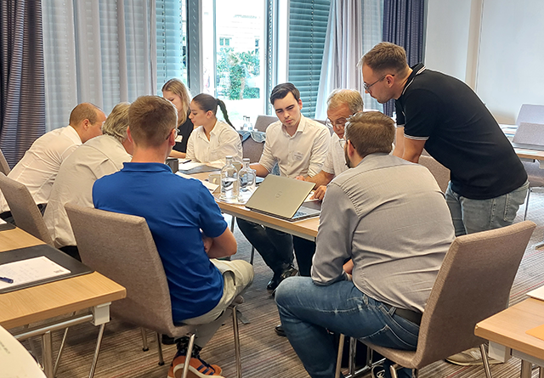

Bild003_International.jpg: Das ARGE Foren Summit wurde gut angenommen. Hier diskutieren die Teilnehmer des Forums Internationalisierung aktuelle Themen (Bild: ARGE)

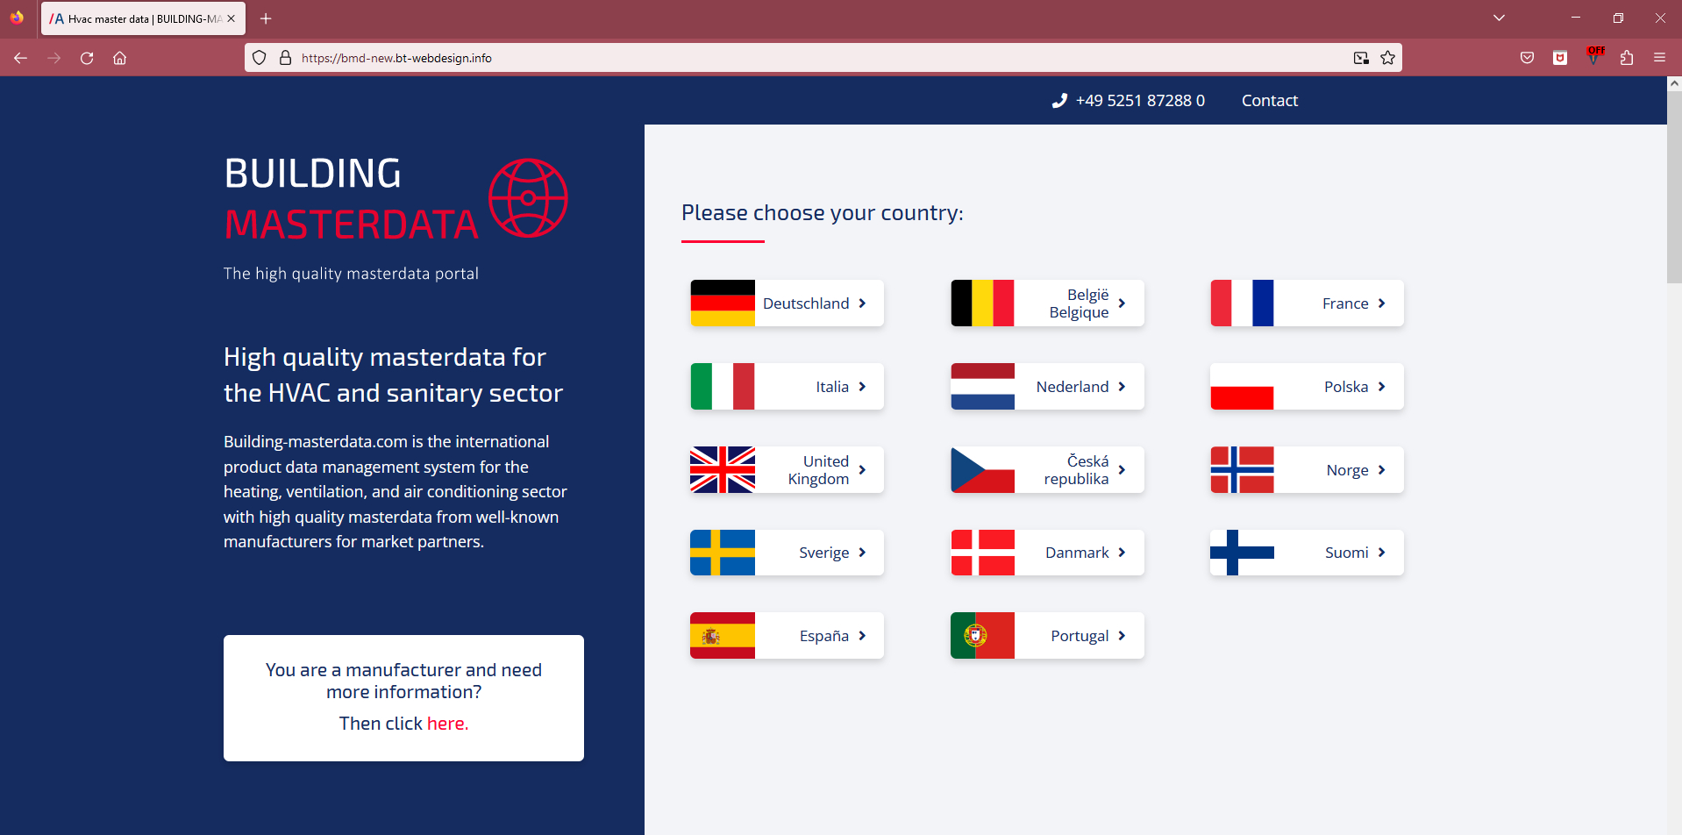

Bild004ShotHomeNew.jpg: In Kürze erfolgt der Relaunch von building-masterdata.com für noch mehr länderspezifische Informationen (Bild: ARGE)

